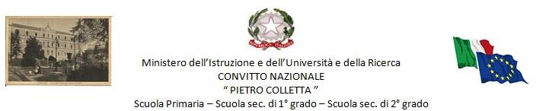
Sito: www.convittocolletta.gov.it email: avvc01000e@istruzione.it - pec: avvc01000e@pec.istruzione.it
Il giorno del mese di Novembre dell’anno 2022, alle ore nell’aula del Liceo classico/europeo del Convitto Nazionale “P. Colletta” di Avellino, si riunisce il Consiglio della classe sezione del Liceo classico/europeo, per trattare il seguente ordine del giorno:
- Andamento didattico - disciplinare della classe;
- Presentazione delle linee generali della programmazione annuale;
- Percorsi per le competenze trasversali e per l’orientamento – PCTO (solo classi triennio)
- Visite guidate e viaggi d’istruzione.
Con la partecipazione della sola componente docente
- Strutturazione PEI/PDP;
- Analisi di casi individuali.

Presiede la riunione ; svolge la funzione di segretario verbalizzante

Sono presenti i Sigg. docenti:

1. Discussione del primo punto all’ordine del giorno: andamento didattico - disciplinare della classe.
Riconosciuta la validità della seduta, la Dirigente Scolastica/ il coordinatore di classe avvia i lavori e dà il benvenuto al Consiglio di Classe, con l’augurio che tutti collaborino con unità di intenti al successo didattico-educativo.
La Dirigente Scolastica/ Il coordinatore di classe comunica, secondo quanto stabilito nei Dipartimenti, i risultati delle prove d’ingresso parallele (solo per le classi prime e terze) e l’andamento didattico-disciplinare della classe.
2. Discussione del secondo punto all’ordine del giorno: presentazione delle linee generali della programmazione annuale.

- Discussione del terzo punto all’ordine del giorno: percorsi per le competenze trasversali e per l’orientamento – PCTO (solo classi triennio).

- Discussione del quarto punto all’ordine del giorno: visite guidate e viaggi d’istruzione.
Si propone la partecipazione degli alunni della classe alle seguenti attività:

Tutte le proposte vengono approvate all’unanimità.
A questo punto dopo aver salutato la componente genitori e alunni si passa alla discussione dei punti all’ordine del giorno con la sola componente docente.
- Discussione del quinto punto all’ordine del giorno: strutturazione PEI/PDP.

- Discussione del sesto punto all’ordine del giorno: analisi di casi individuali.

Il presente verbale viene redatto, letto e approvato all’unanimità; la seduta viene sciolta alle ore .

Il Segretario Il Presidente
(Prof. ) (Prof. )

